

2012年德國柏林歐洲電影市場展徵展資訊
European Film Market
台灣電影館 徵展說明

主辦單位 行政院 新聞局

執行單位 台北市電影委員會

壹、台灣電影館徵展資料……………………………………3
一、臺灣館設置
二、文宣品蒐集
三、收件日期
四、收件方式
貳、European Film Market德國柏林歐洲電影市場展參展資訊……5
参、參展片商補助資訊………………………………………6
肆、聯絡窗口………………………………………………7

- 台灣電影館徵展資料
一、說明
2012德國柏林歐洲電影市場展（European Film Market）預訂於10月10日至13日在釜山舉辦，行政院新聞局為協助台灣電影行銷國際，已委託台北市電影委員會於展場中租設「台灣電影館」攤位，供台灣參展業者使用；另將製作統合文宣，並舉辦酒會等造勢活動。
欲參展片商請自行上德國柏林歐洲電影市場展（European Film Market）主辦單位官網(http://www.efm-berlinale.de）登記註冊。

二、臺灣電影館設置
（一）攤位號碼及展場圖：MGB 1st Floor HB26。
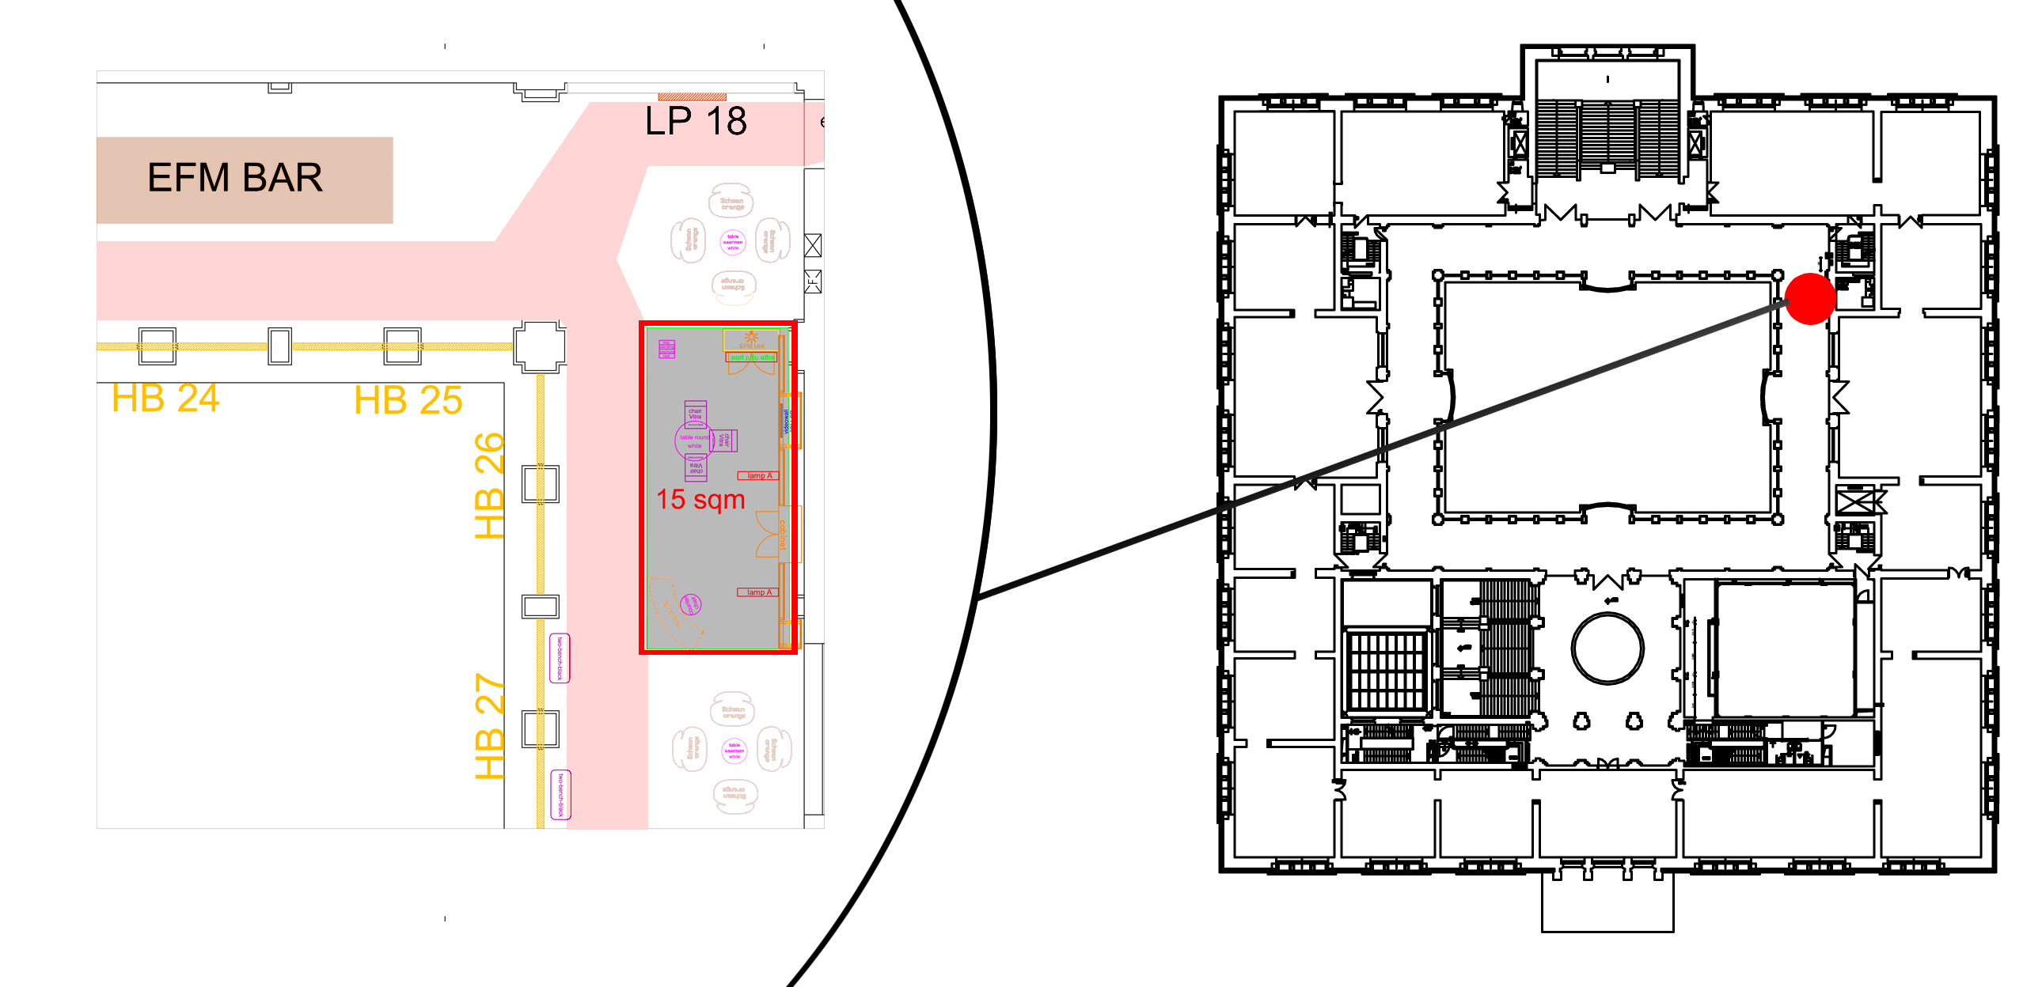
（二）設備：液晶電視、DVD播放器、會談區。
（三）位置地圖：本年度台灣電影館場地點位於Martin-Gropius-Bau，
與過往不同，詳見下圖。
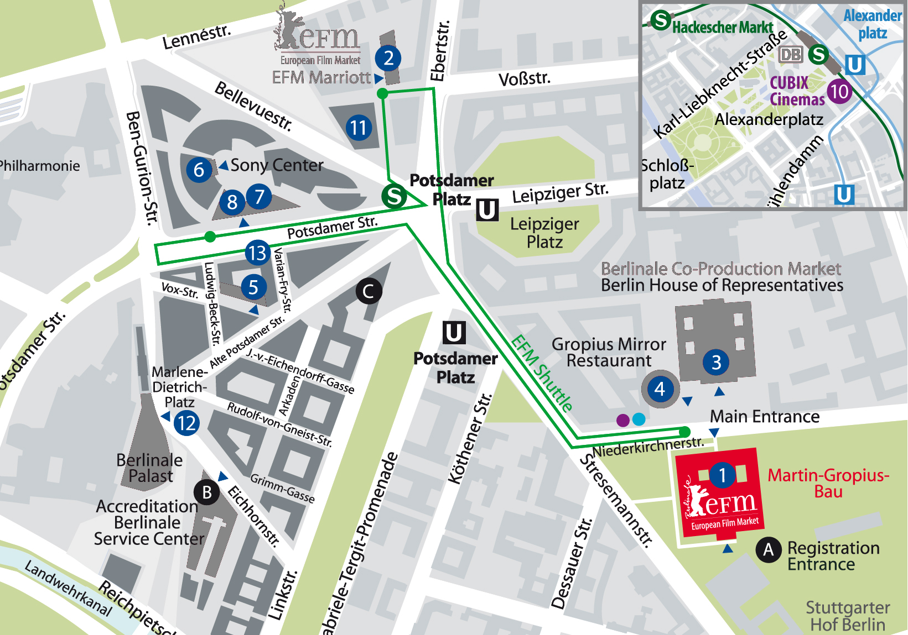
三、文宣品蒐集
為統合及有效運用文宣推廣國片，將製作台灣電影手冊、參展手冊以及宣傳影片等，收錄內容條件說明，請各位電影業者朋友提供以下資料：

- 台灣電影手冊：
收錄2010.09之後完成的台灣電影及企劃案之中英文資料，供國外買家索取。請下載「表格1」填寫中英文資料、每片電影劇照至少 2張，大小3MB以上。

- 參展商手冊：
收錄前往柏林影展之台灣公司、電影人聯絡方式，以供國外買家聯絡、索引。
請下載「表格2」填寫中英文資料，並附上公司LOGO、參展人員之照片乙張。
※片商可憑此手冊之登載，於影展結束後向新聞局申請補助。

- 宣傳影片片花：
2010.09後完成之電影預告、片花，於台灣電影館、台灣之夜、行前記者會上播放。
每部預告片5分鐘為限，以mpeg、mov、avi檔案格式(非DVD格式)為優先，並註名片名、導演之中英文名稱。

- 電影海報電子檔：
用於台灣電影館展場及文宣品輸出宣傳。
以ai、eps、pdf為優，用於大型輸出，敬請給予品質較高的檔案。

- 電影實體海報：
張貼於台灣電影館展場，以前往參加影展之作品為優先。

四、收件日期
所有資料於公告日起，至2012年12月30日（五）17：00前截止收件。

五、收件方式
表格、圖檔及宣傳片花請以電子檔格式、電子郵寄或以光碟寄至：
台北市文化基金會－台北市電影委員會
臺北市仁愛路四段112巷18號B1 鄭皓元 先生 收
電話：02-2709-3880 ext.113 傳真：02-2709-3905
e-mail：danny@taipeifilmcommission.org

- 德國柏林歐洲電影市場展European Film Market參展資訊
- 日期：101年2月9日-17日
- 入場證申請：日期及價錢如下表，請逕向主辦單位申請。
(連結：http://goo.gl/LNqyn)
Fees / deadlines for online registration
Application period: Oct 25, 2011 - Jan 6, 2012
 | Early Bird  until Nov 30, 2011 | Regular Rate  until Jan 6, 2012 | Late Fee  as of Jan 7, 2012
Festival accreditation | €100 | €100 | + €50
Market Badge | €200 | €300 | + €50
Festival accreditation  + Market Badge | €300 | €400 | + €50
All prices incl. 7% VAT / All deadlines refer to Central European Time

EFM on-site registration ´
After the deadline for official EFM registration has passed, you can still purchase a Market Badge (at the late fee rate), a Daily or a Multiple Day Pass on-site – based on availability.
Market Badge | €350
Multiple Day Pass | €150
Daily Pass | €60
All prices incl. 7% VAT

- 電影放映申請：
Screening Prices for Exhibitors with Stand/Office
FEB 2012 | THUR 9 / MON 13 - THUR 16 |  | FRI 10 - SUN 12
Cinema 35mm, HD CAM | 300 | € / hour | 400 | € / hour
Cinema DCP, 3D | 500 | € / hour | 600 | € / hour
Studio 35mm, HD CAM, Video | 220 | € / hour | 300 | € / hour
Studio DCP | 400 | € / hour | 500 | € / hour
Cubix-Cinema 35mm, HD CAM | 250 | € / hour | 350 | € / hour
Cubix-Cinema DCP | 450 | € / hour | 550 | € / hour
Screening Prices for Exhibitors not represented with Stand/Office
FEB 2012 | THUR 9 / MON 13 - THUR 16 |  | FRI 10 - SUN 12
Cinema 35mm, HD CAM | 900 | € / hour | 1.200 | € / hour
Cinema DCP, 3D | 1.500 | € / hour | 1.800 | € / hour
Studio 35mm, HD CAM, Video | 660 | € / hour | 900 | € / hour
Studio DCP | 1.200 | € / hour | 1.500 | € / hour
Cubix-Cinema 35mm, HD CAM | 750 | € / hour | 1.050 | € / hour
Cubix-Cinema DCP | 1.350 | € / hour | 1.650 | € / hour
Screening fees must be settled in advance, not later than February 3, 2012. All films must reach us not later than January 30, 2012. For films arriving later than January 30, 2012, an additional EUR 250,00 late fee will be charged.
All screening prices are hourly rates. Each hour started will be charged at a full hour's price.

Prices are plus VAT, currently 19% (or 0% if you are our contract partner for a stand or an office and if you have already delivered a valid EU-VAT-ID no. or "Registration as a Taxpayer" form).
請逕向柏林市場展主辦單位申請：http://goo.gl/Q14NF

- 參展片商補助資訊
凡前往柏林歐洲電影市場展行銷台灣影片之電影片製作業及發行業，得向新聞局申請攤位費、機票、通行證等補助，補助要件及方式，請參酌「行政院新聞局補助國產電影片國外行銷作業要點」規定。
或逕洽新聞局電影處承辦人：
何孟儒小姐，電話：02-3356-8092, Email: grace@mail.gio.gov.tw

肆、聯絡窗口
台北市文化基金會－台北市電影委員會
106-89 臺北市仁愛路四段112巷18號B1
電話：02-2709-3880傳真：02-2709-3905

聯絡人1：
鄭皓元先生 國際業務組 02-2709-3880分機113
e-mail：danny@taipeifilmcommission.org

聯絡人2：
劉又瑩小姐 國際業務組 02-2709-3880分機106
e-mail：yuyinliu@taipeifilmcommission.org

聯絡人3:
王元希小姐 國際業務組02-2709-3880分機127
e-mail：rancyw@taipeifilmcommission.org

聯絡人4:
江郁華小姐 國際業務組02-2709-3880分機109
e-mail：ivychiang@taipeifilmcommission.org

